**BAB IV**

**ANALISA DAN HASIL**

* 1. **Pengujian Sistem Jaringan**

Pengujian dilakukan bermaksud untuk mengukur dan meninjau estabilitas komunikasi jaringan komputer di dalam sistem Arduino. Tindakan pengujian jaringan meliputi koneksi internet dan koneksi jaringan sistem Arduino sebagai berikut:

* + 1. **Pengujian Koneksi Internet**

Pada pengujian jaringan internet akan diuji baik dari sisi penyedia internet maupun perangkat yang memanfaatkan koneksi internet berupa Modem, AP Router , dan Ethernet Shield.

1. **Pengujian koneksi internet Modem BOLT!**

Pengujian modem BOLT! Merupakan hal yang sangat penting dilakukan sebelum mengoperasikan sistem, sebab sistem tak akan bekerja jika tidak ada interenet dan internet dari ISP diperoleh dengan bantuan dari perangkat ini. Berikut rincian pengujian koneksi internet pada Modem BOLT! :

1. Menyambungkan laptop dengan modem.

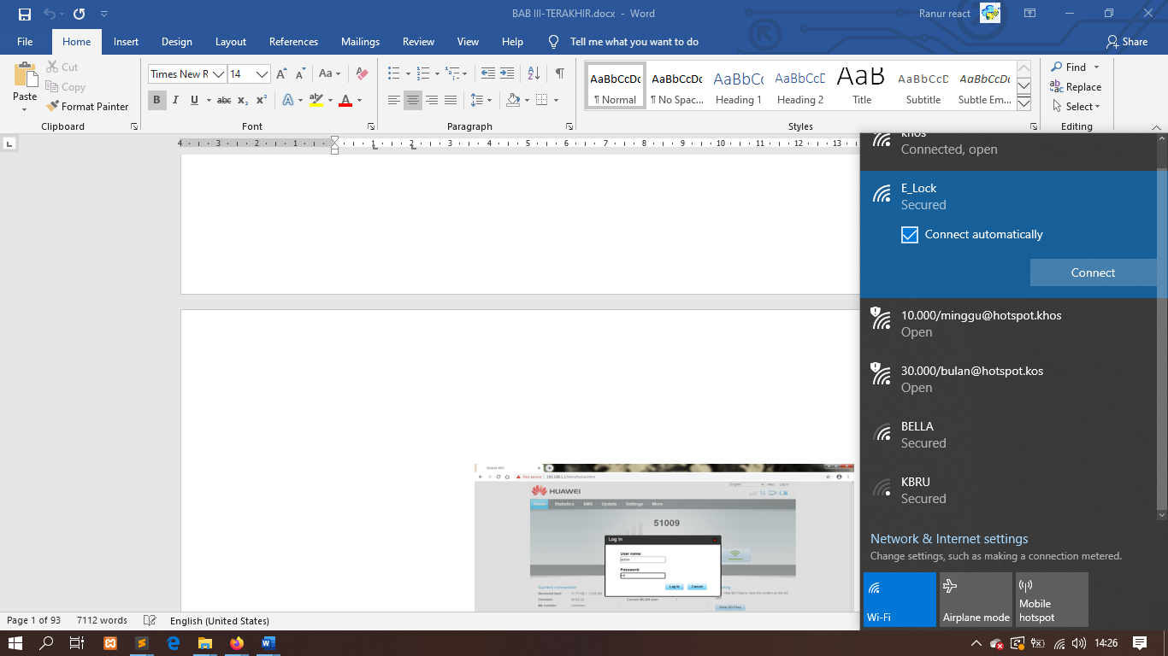

**Gambar 4.1 Tampilan SSID Modem Bolt saat akan di sambungkan dengan laptop**

1. Melihat Informasi Detail koneksi WIFi modem BOLT untuk mendapatkan Ip webpanel.

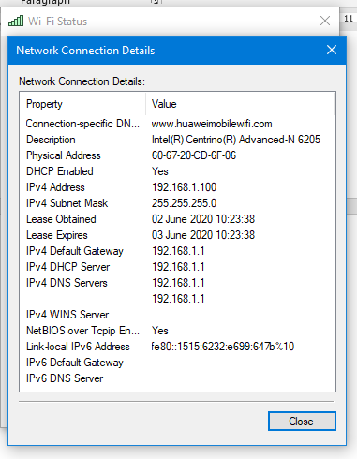

**Gambar 4.2 *Network Connections Details***

1. Mengakses Web Panel Modem Bolt dengan ip address 192.168.1.1 sebagai ip modem.

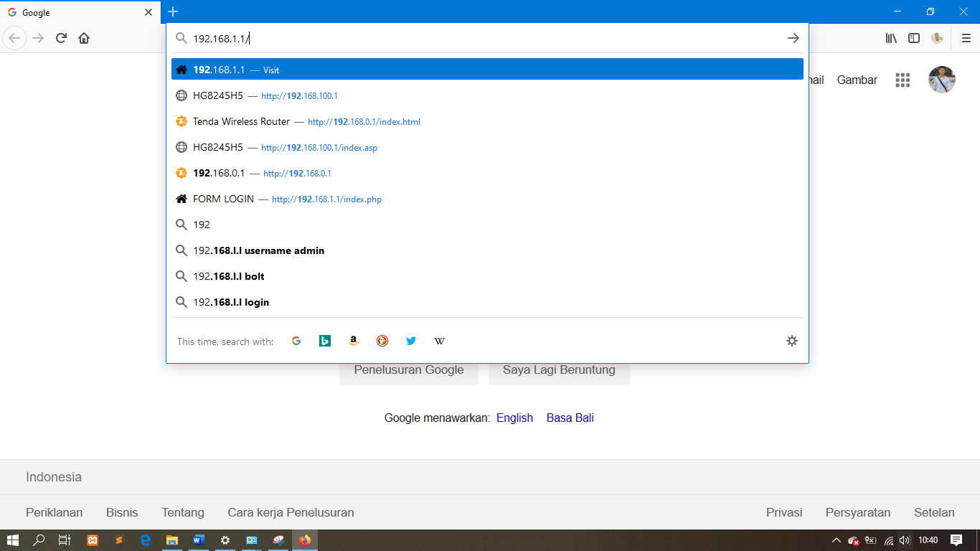

**Gambar 4.3 *URL Bar* pada Browser Firefox**

1. Saat halaman web panel Modem BOLT! Terbuka akan terlihat status koneksi interent Modem Bolt dalam keadaan tersambung.

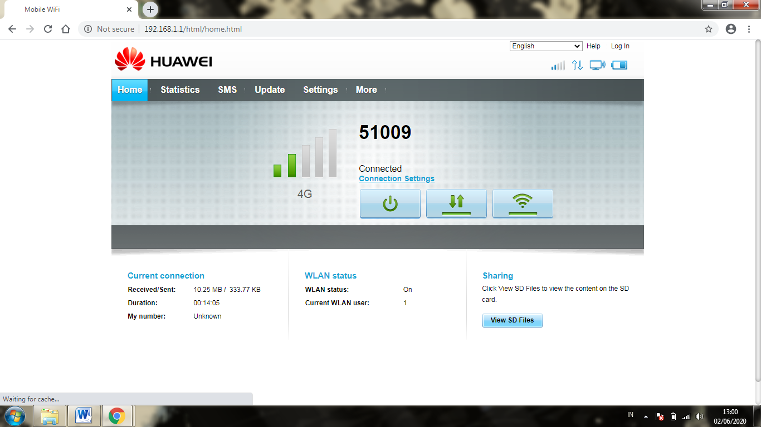

**Gambar 4.4 *Web Panel* Modem menampilkan status 4G Connected**

1. Jika internet modem sudah tersambung, seharusnya laptop yang melakukan terrsambung dengn Modem BOLT! Juga akan mendapatakan koneksi internet. Uji konekstifias internet pada laptop yang di dapatkan dari Modem BOLT! Dengan mengakses *Google.com* pada browser.

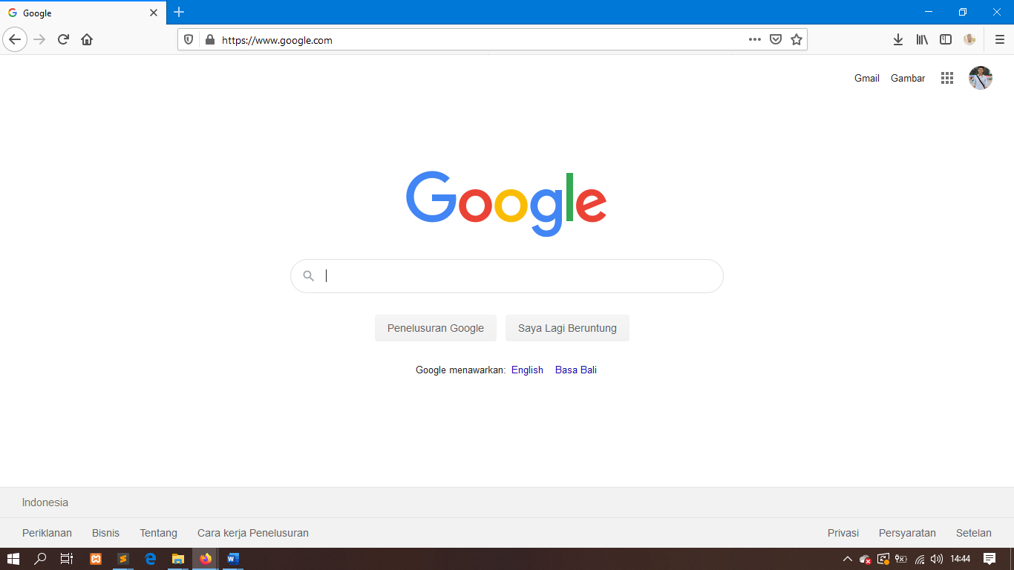

**Gambar 4.5 *Google.com*  telah dapat di akases**

1. 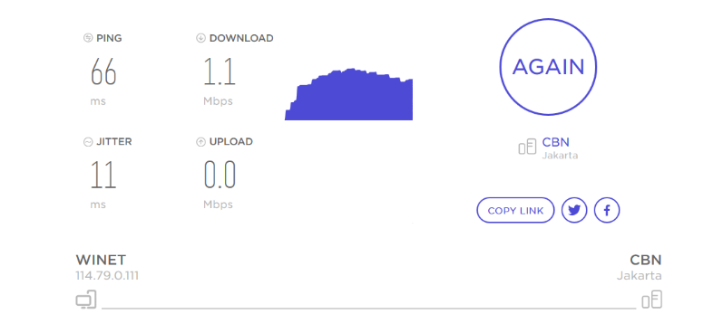Uji kecepatan internet

**Gambar 4.6** **Uji kecepatan internet Modem dengan**[***https://speedtest.cbn.id/***](https://speedtest.cbn.id/)

1. **Pengujian koneksi internet AP Router**

AP Router merupakan *Acces Point*  yang menerima layanan WiFi internet Hotspot dari Modem BOLT! Agar dapat diteruskan ke Ethernet Shield Arduino dengan UTP *Stright Cable.* Agar AP Router dapat meberikan koneksi internet yang dibutuhkan sistem Arduino deangn Ethernet Shield, AP Router dipastikan harus tersambung dan mendapat koneksi internet. Berikut cara mnegkoneksikan AP Router dengan Modem BOLT!:

1. Sambungkan Laptop dengan AP Router Wirelles

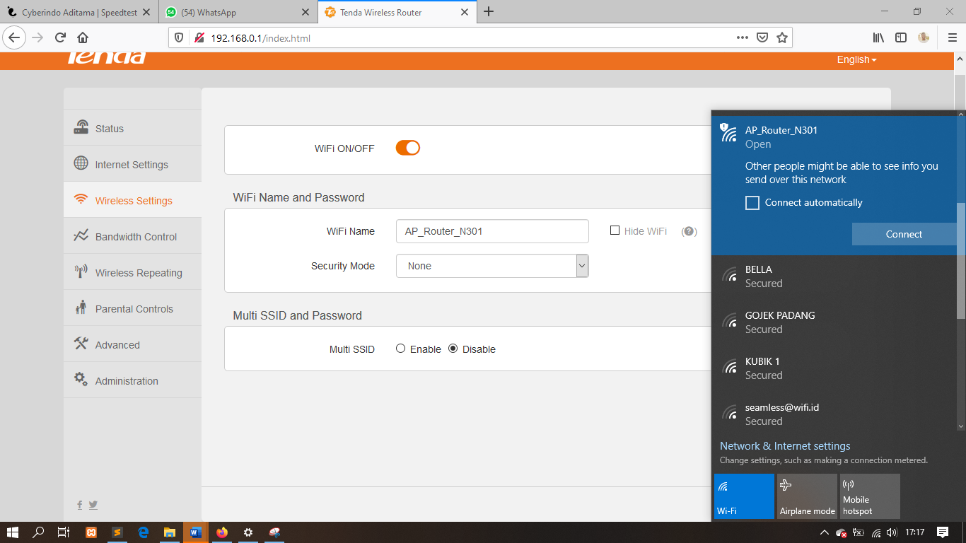

**Gambar 4.7** **Menyambungkan dengan AP Router**

1. Setelah laptop tersambungn AP Router lihat informasi detail jaringan pada Properties Network.

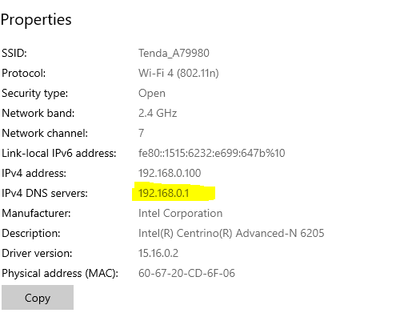

**Gambar 4.8 Wirelles properties AP Router**

1. Pada wireless Propertie dapat kita ketahui IPv4 DNS Server 192.168.0.1 merupakan IP dari AP router, selanjtunya masuk ke WEB Panel AP Router untuk melihat status sambungan internet AP Router dengan Modem BOLT! Dengan menuliskan *Ip address* AP Router tersebut pada Url bar browser.

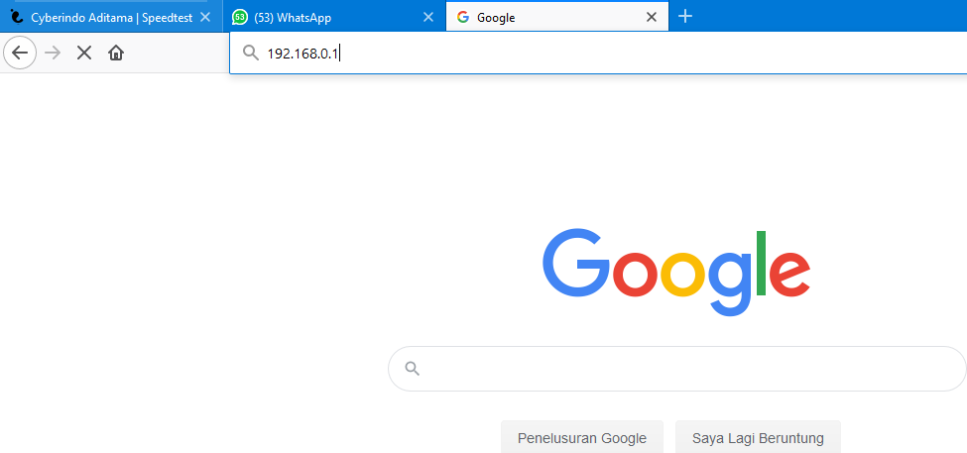

**Gambar 4.9 Tulis *Ip Address* AP Router pada URL bar browser firefox**

1. Setelah halaman Login terlihat masukan kata sandi Administrator AP Router utnuk dapat mengakses Web Panel AP Router.

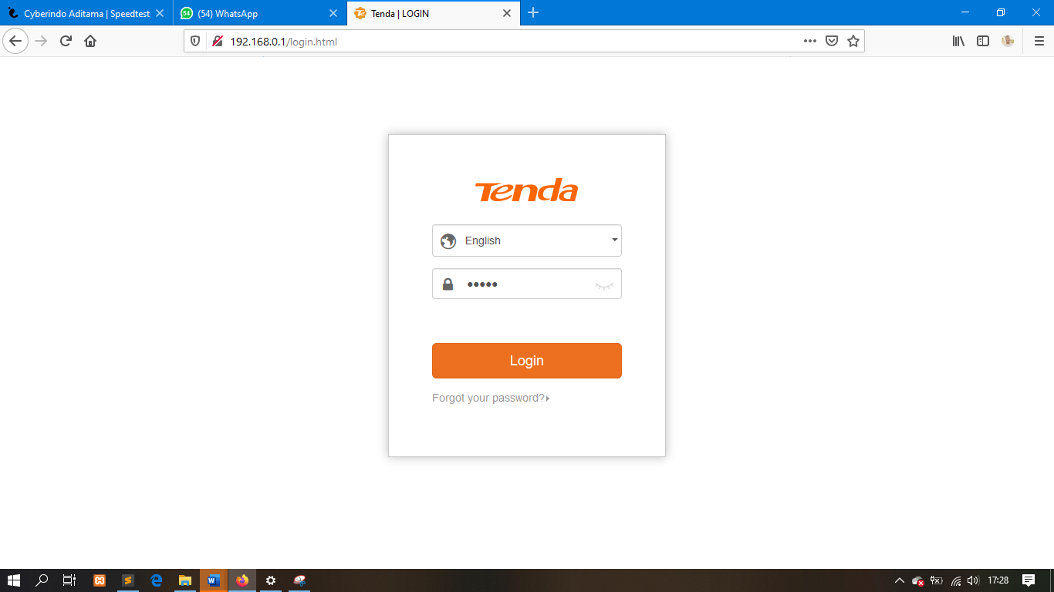

**Gambar 4.10 Masukan kata sandi Admin AP Router pada laman untuk Login**

1. Setelah Login, kita berhasil masuk ke halaman Utatma Ap Router Web Panel. Pada halaman utama dapat kita ketahui AP Router sudah tersambung dengan internet dengan baik.

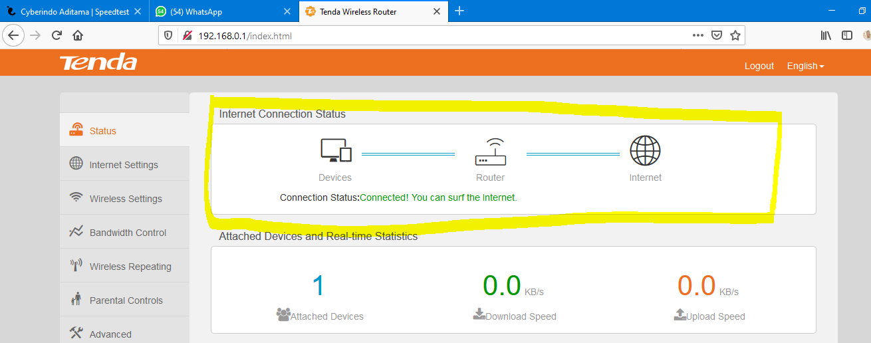

**Gambar 4.11 Informasi status koneksi internet AP Router**

1. **Pengujian koneksi Ethernet Shield**

Setelah semua perangkat penyuplai jaringan internet dalam keadaan stabil, pemgujian jaringan sambungan perangkat dengan Ethernet Shield pada Arduino merupakan hal yang harus dilakukan. Tanpa adanya sambungan jaringan internet yang tersambung menuju Ethernet Shield, sistem tidak akan berjalan baik. Berikut Langkah-langakh pngujian:

1. Pastikan Port interface Ethernet shield tersambung dengan Port LAN AP Router.

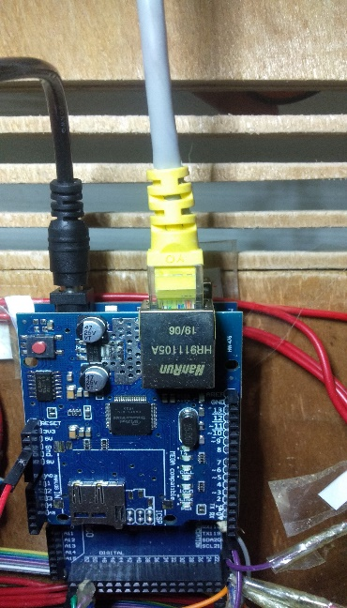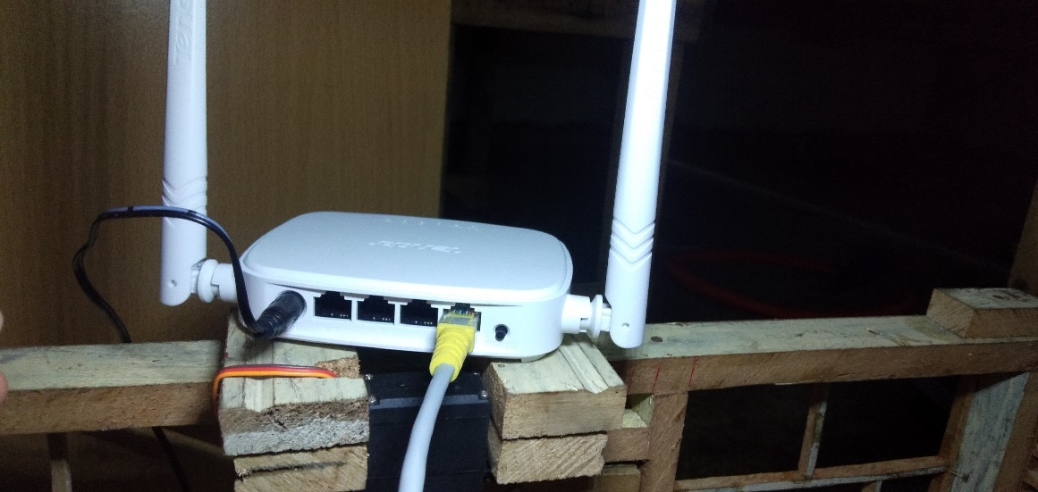

**Gambar 4.12 AP Router dan Ethernet Shield disambungkan dengan Kabel UTP**

1. Setelah Kbel UTP Straight sebagi media transmisi jaringan sudah terpasang selanjutnya cek informasi Ethernet Shield pada AP Router.

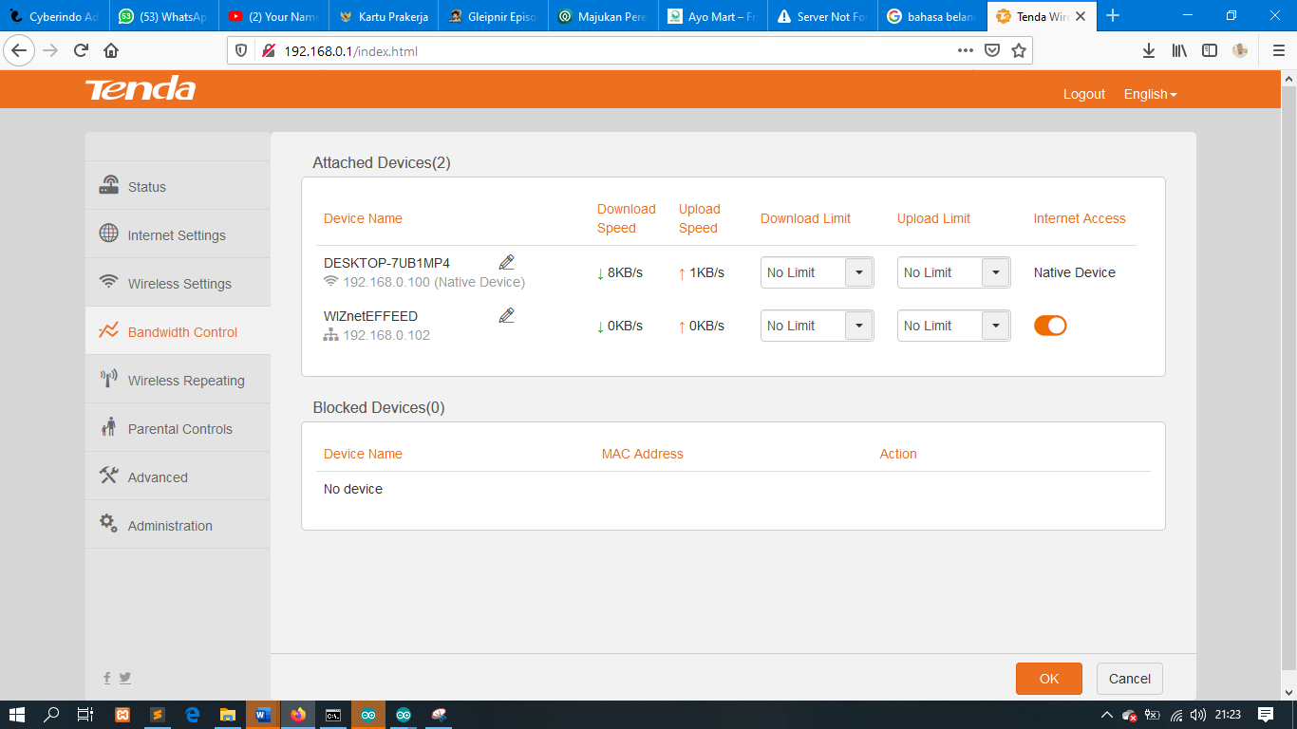

**Gambar 4.13 *Attached Devices* / Informasi perangkat yang tersambung pada AP Router**

1. Pada gambar 4.12 dapat kit simpulkan “WIZnetEFFEED” meruapak default *id name* pada Ethernet shield Arduino, sebab “DESKTOP-7UB1MP4” merupaka nama alias pada Laptop yang tersambung dengan AP Router. Dalam situasi tersebut dapat disimpulkan Ethernet Shield dengan AP Router sudah tersambung dengan AP Router karena sudah terbaca sebagai perangkat yang tersambung pada *Attached Devices.*
2. Selanjutnya kita coba test koneksi anatar Laptop dengan Ethernet Shield - Arduino kondisi sambgungan jaringgan dengan *Command Prompt* *ping* seperti gambar berikut.

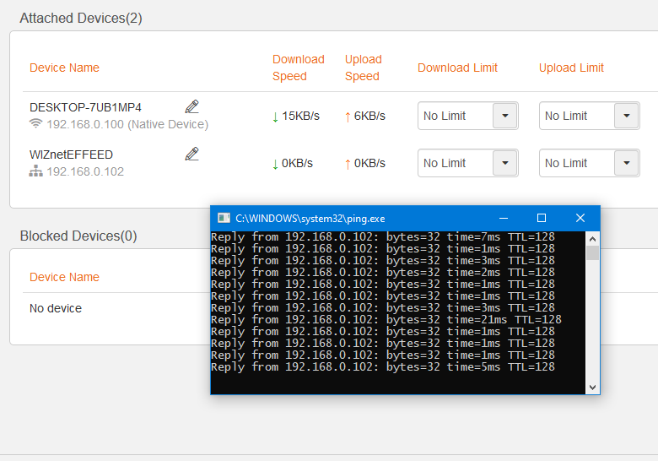

**Gambar 4.14 Uji koneksi Ethernet shiled dengan ping Ip Address *ICMP protocol***

1. Status sambungan Ethernet shield Arduino dapat dilihat secara langsung pada indicator perangkat keras seperti gambar berikut.

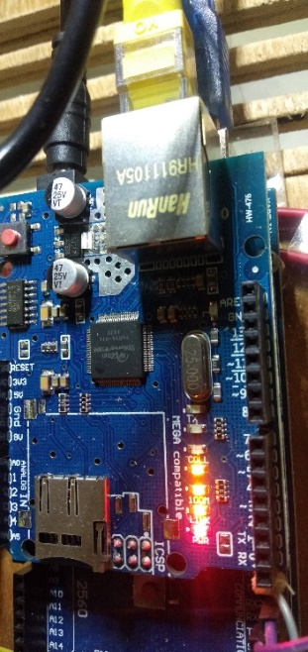

**Gambar 4.15 Indikator Ethernet Shield hidup saat tersambung denagn Ap Router**

* 1. **Pengujian Web Server Sistem**

Web Server merupakan komponen penting untuk menjalankan sistem. Dibutuhkannya data dari dalam database server yang harus digunakana saat valisadasi membuka pintu. Tanpa web server database server tak dapat diinput dan diakses dan dan pintu tidak akan terbuka. Kendali akses yang penuh terhadap pintu di manajemen oleh web server yang terletak pada system server. Berikut pengujian kinerja web server:

* + 1. **Pengujian Login**

Semua konfigurasi pada Webserver dan database dikatakan berhasil apabila kita sudah dapat menjalankan website dengan baik muali dari Login pada server yang dilakukan pada halaman website [www.e-lock.site](http://www.e-lock.site) yang merupakan nama domain dari server sistem. Berikut pada gambar 4.14 merupakan halaman Login untuk mengakses website.

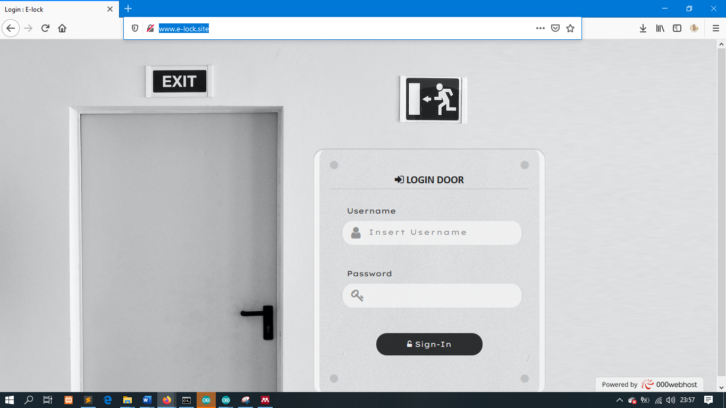

**Gambar 4.16 Login pada Website sistem**

* + 1. **Pengujian Input Data**

Perangkat perangkat lunak sistem akan dapat dijalankan apa Server dan smua komponenya berfungsi dengan baik. Dikarenakan fungsi server sebagai mediator yang menampung dan mengoperaskian perangkat lunak Website dari Back-end. Gagalnya konfigurasi Back-end server akan mempengaruhi kinerja sistem yang tidak dapat difungsikan dalam bentuk input data pada database. Sehingga data yang akan direlasikan dengan sistem tidak tersedia karena belum di inputkan.

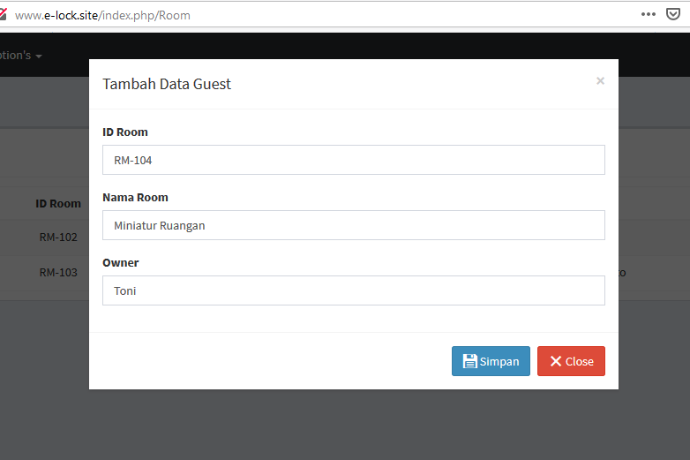

**Gambar 4.17 Pengujian Input data *Room***

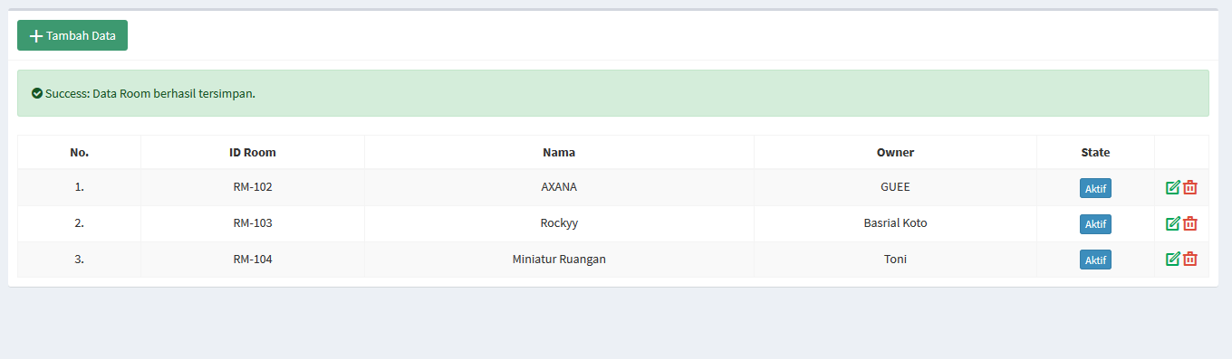

**Gambar 4.18 Pengujian Input data *Room* Berhasil**

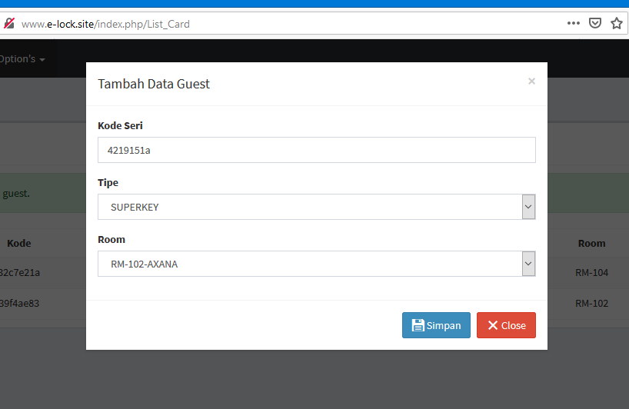

**Gambar 4.19 Pengujian Input data *ID Card***

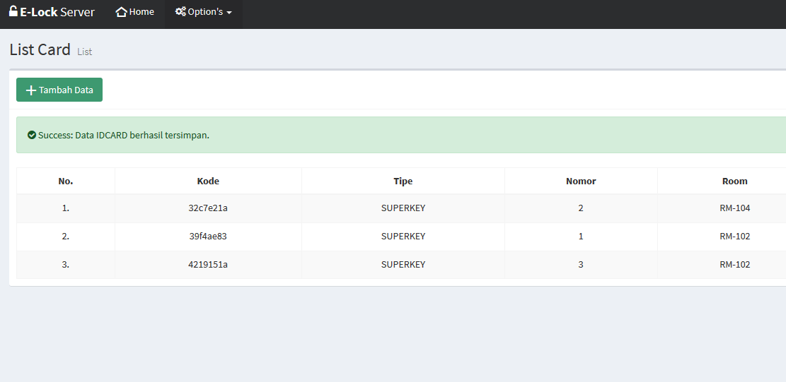

**Gambar 4.20 Pengujian Input data *ID Card* Berhasil**

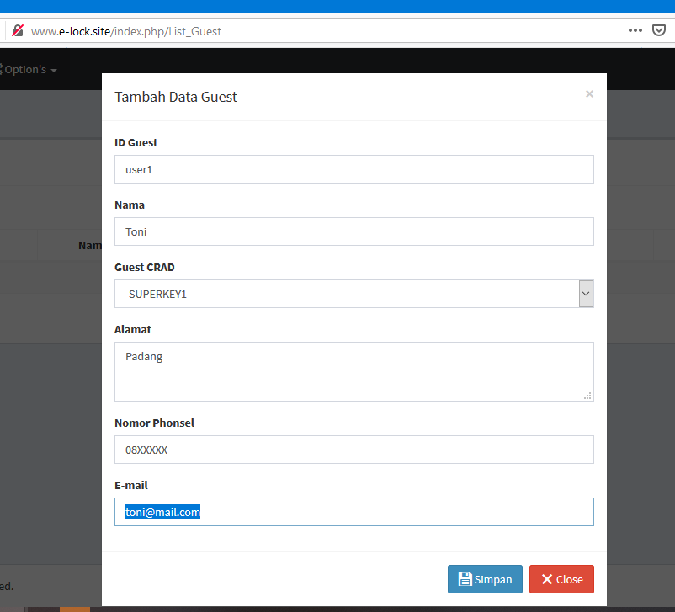

**Gambar 4.21 Pengujian Input data tamu */ Guest Card***

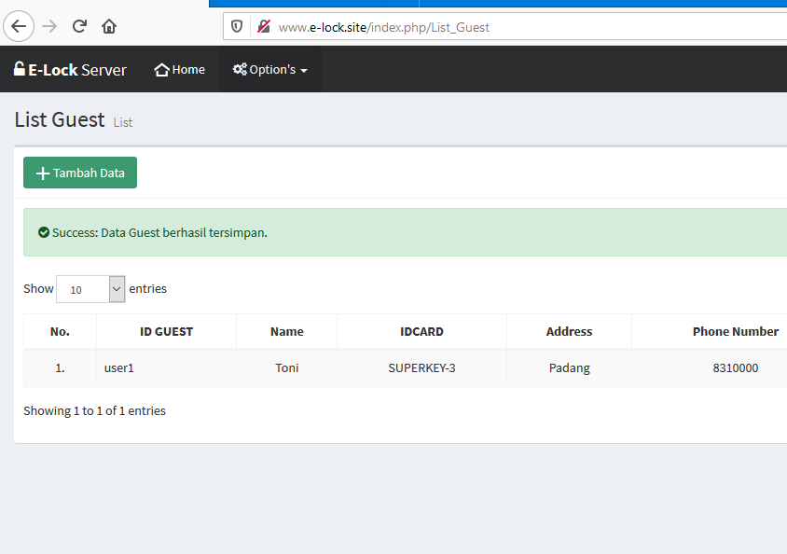

**Gambar 4.22 Pengujian Input data tamu */ Guest Card* berhasil**

* + 1. **Pengujian Validasi Data**

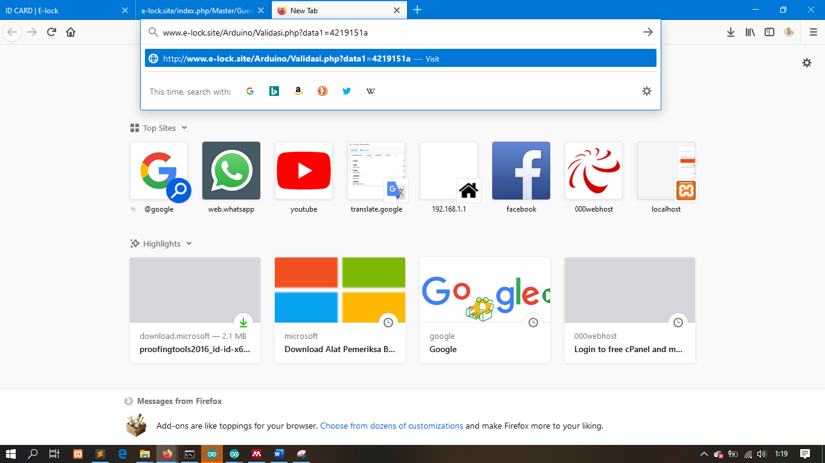

**Gambar 4.23 Pengujian validasi data kode Serial**

Pada gambar 4.21 dapat kita lihat cara pengujian Validasi data yang menginputkan URL : [*www.e-lock.site/Arduino/Validasi.php?data1=4219151a*](http://www.e-lock.site/Arduino/Validasi.php?data1=4219151a)dimana komponen URL tersebut dapat kita uraikan sesuai fungsi masing-masiang yaitu:

1. *www.e-lock.site* ,

sebagai alamat Server website yang ditranslasikan dalam bentuk nama domain e-lock.site dengan *wildcard* “www” sehingga dapat diakses dengan [www.e-lock.site](http://www.e-lock.site) untuk menuju server website.

1. *Arduino/,*

Merupakan alamat directory folder diamana kompoen logika pemograman berbasis PHP disimpan untuk perintah esekusi Validasi data Kode Seri *ID Card*

1. *Validasi.php,*

Merupakan file pemograman logika intruksi validasi data terhadap database server yang akan di akses oleh sistem untuk mengirimkan data Kode Seri *ID Card* untu dilakukan perbandingan.

1. *data1=,*

merupakan variable penampung data Kode Serial yang akan di terima oleh file pemograman *Validasi.php* padaweb server yang difungsikan untuk melakukan perbandingan data.

1. *4219151a,*

Merupakan kode serial salah satu ID Card yang akan di olah oleh pemograman perangkat lunak untuk dibandingkan datanya dengan data yang terdapat di dalama database server.

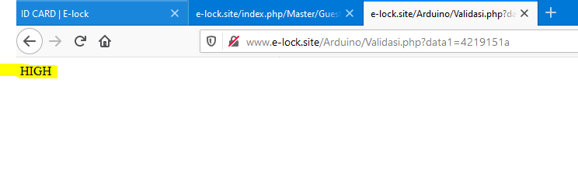

**Gambar 4.24 Pengujian validasi data kode Serial berhasil**

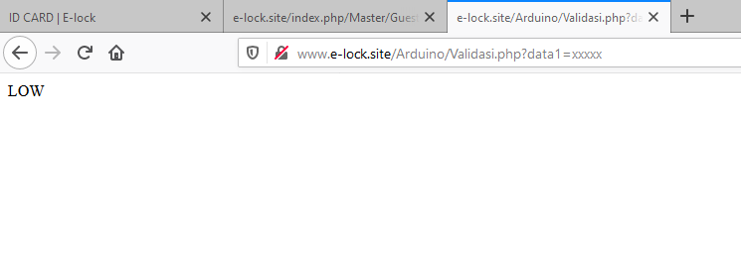

**Gambar 4.25 Pengujian validasi data kode Serial gagal**

* 1. **Pengujian Perangkat**

Setiap komponen perangkat keras yang kita fungsikan terhadap sistem sangat perlu untuk dilakukan simulasi pengoperasiakan satu-persatu. Sebab setiap perangkat keras yang beroperasi akan mempengaruhi setiap nilai keluaran / *Output* yang akan di hasilakan sistem. Ekosistem dalam diagram sistem akan berjalan semestinya jika semua perangkat berjalan dengan seharusnya. Berikut pengujian perangkat keras sistem akan di uraiakan:

* + 1. **Pengujian *Vibrations* Sensor SW-420 sebagai sensor bencanan alam gempa bumi.**

*Vibrations Sensor* SW-420 merupakan modul sensor getaran analog yang mengirim *digital value /* nilai data digital kedalam Arduino yang akan digunakan sebagai kondisi status terjadi bencana/ *emergency* atau status tidak ada bencana alam / *normal status.*



**Gambar 4.26 Flochart cara kerja SW-420 sebagai Vibraions sensor bencana alam gempa bumi.**

Nilai status kondisi bencanan alam gempa bumi / *emergency* maupun kondisi normal tidak ada bencana memilki alur pemograman yang rumit pada sistem. Kondisi status bencanan ditentukan dan di tetapkan berdasarkan data bencana alam gempa bumi vulkanik terendah selama selang waktu tersingakt dalam keadaannya. Berdasarkan flowchart di atas kita akan mendapatakn kondisi nilai alur proses uji deteksi getaran gempa sebagai berikut dalam tahapan pengujian:

**Tabel 4.1 Rincian niali kondisi berdasarakn *delay* getaran dan measurement/pnegukuran getaran.**

|  |  |  |
| --- | --- | --- |
| *Time delay* | *Measurement Value* | *State* |
| *0th Second* | *<1000* | *Delay 1 second* |
| *0th Second* | *>1000* | *Normal State / RFID Scan* |
| *1th Second* | *>1000* | *Emergency State On* |
| 1th Second | *<1000* | *Normal State/ RFID Scan* |

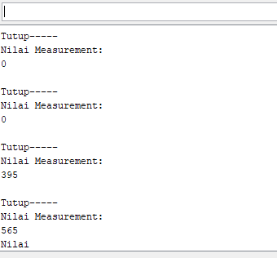

**Gambar 4.27 Nilai *measusrement /* pengukuran diperoleh saat dilakukan manipulasi goncangan pada sistem.**

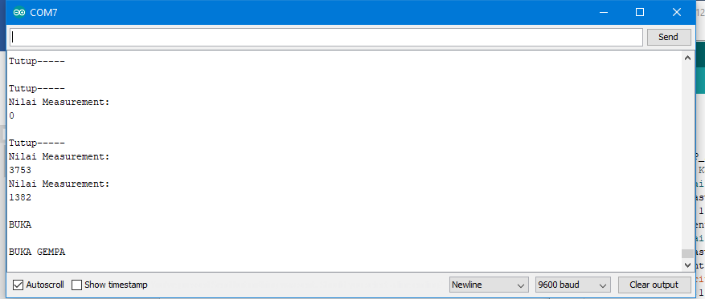

**Gambar 4.28 Nilai *measusrement /* pengukuran diperoleh saat goncangan pada sistem setara dengan gempa bumi.**

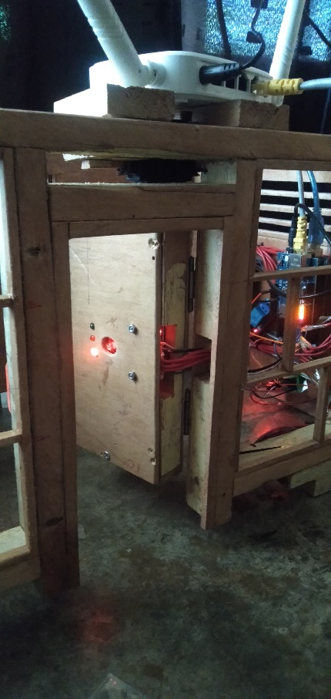

**Gambar 4.29 Reaksi pintu terbuka, LED merah hidup, dan buzzer berbunyi saat Nilai *measusrement /* pengukuran diperoleh saat goncangan pada sistem setara dengan gempa bumi.**

* + 1. **Pengujian RFID**

Simulasi pengujian dilakukan menggunakan 4 ID Card dimana 3 ID Card telah terdafatar dan 1 ID Card tidak terdaftar pada database, lalu 1 dari 3 ID Card digunakan oleh Guest pada sistem database. Berikut rincian dan hasilnya:

**Tabel 4.2 Rincian Daftar *ID Card* yangakan di simulasiakan pada sistem.**

|  |  |  |
| --- | --- | --- |
| *ID Card Number* | *Guest* | Kondisi |
| SUPERKEY-1 | - | Tidak dapat digunakan |
| SUPERKEY-2 | *-* | Tidak dapat digunakan |
| SUPERKEY-3 | User1 | Dapat digunakan |
| Kartu Tidak terdaftar | *-* | Tidak dapat digunakan |

1. ID card SUPERKEY-1 digunakan.

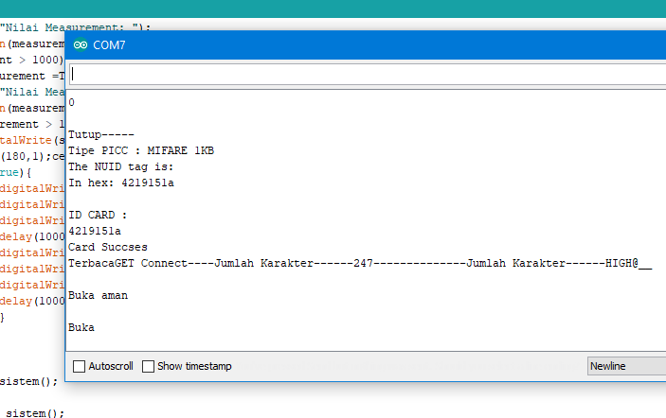

**Gambar 4.30 Reaksi sistem saat menerima value dari validasi data kode seri SUPERKEY-3 dengan data kode seri di dalam database.**

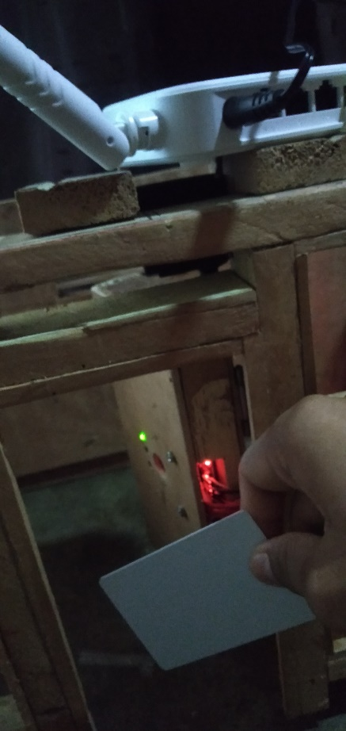

**Gambar 4.31 Reaksi fisik pintu terbuka saat ID CARD SUPERKEY-1 digunakan.**

1. ID card SUPERKEY-2, SUPERKEY-1, Kartu Tidak terdaftar digunakan.

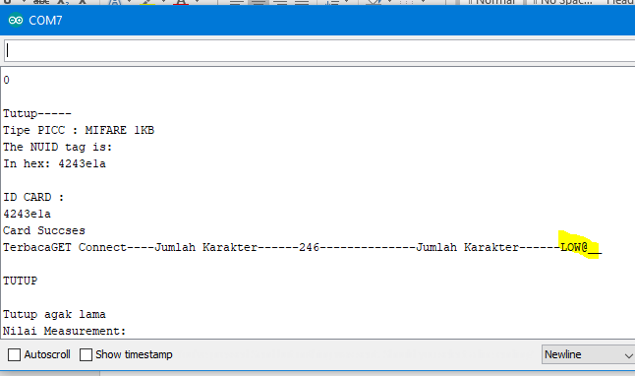

**Gambar 4.32 Reaksi sistem saat menerima value dari validasi data kode seri kartu lainnya dengan data kode seri di dalam database.**

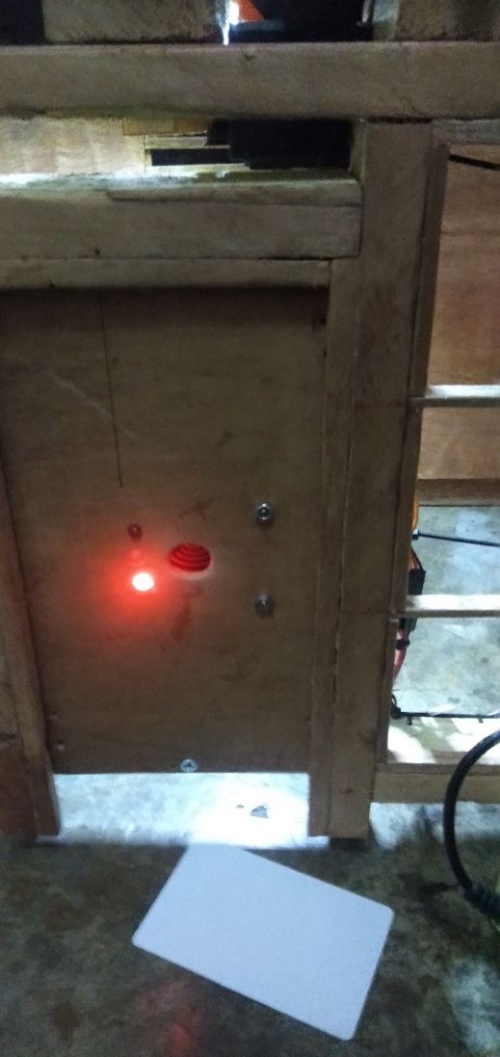

**Gambar 4.33 Reaksi fisik pintu tidak terbuka saat ID CARD lainnya digunakan.**

* + 1. **Pengujian Selenoid sebagi *Electronic Lock Door* danMotor Servo**

Pengunci pintu pada alat ini menggunakan solenoid lock door 12 Volt yang memiliki tegangan kerja minimum 12 Volt. Menggunakan modul relay single channel sebagai switching dikarenakan pada board sistem Arduino tidak dapat menjangkau tegangan minimum yang dibutuhkan oleh solenoid *doorlock*. Dalam sistem Arduino motor servo dan solenoid saling bekerja sama dalam mengendalikan mekanisme pintu. Kinerja solenoid akan mempengaruhi pekerjeaan yang akan dilakukan oleh motor servo. Berikut sistem kerja motor servo dan solenoid saat dilakukan pengujian

**Tabel 4.3 Hasil tegangan pengujian pada Selenoid Lock Door sebagai pengunci pintu**

|  |  |  |  |  |
| --- | --- | --- | --- | --- |
| Data Volt | | | Rata-rata volt | Keterangan |
| 1 | 2 | 3 |
| 0 | 0 | 0 | 0 | LOW |
| 11 | 11,3 | 11,8 | 11,5 | HIGH |

**Tabel 4.4 Hasil pengujian menggunakan perintah / intruksi dari sistem Arduino**

|  |  |  |
| --- | --- | --- |
| Output Arduino | Kondisi Relay | Kondisi Selenoid |
| LOW | Aktif | Terbuka |
| HIGH | Tidak Aktif | Tertutup |

**Tabel 4.5 Hasil pengujian Motor Servo mengikuti selenoid**

|  |  |  |
| --- | --- | --- |
| Kondisi Selenoid | Kondisi Motor Servo | Output Pintu |
| HIGH / Tertutup | LOW( 0o ) | Pintu Tertutup |
| LOW / Terbuka | HIGH( 180o ) | Pintu Terbuka |